Adéla Pospíchalová, Port Cars, Španělsko

Moje stáž probíhala ve třetím největším městě Španělska - Valencii. Zde jsem pracovala po dobu čtyř týdnů. Stáž jsem absolvovala díky Obchodní akademii Prostějov a programu Erasmus+.
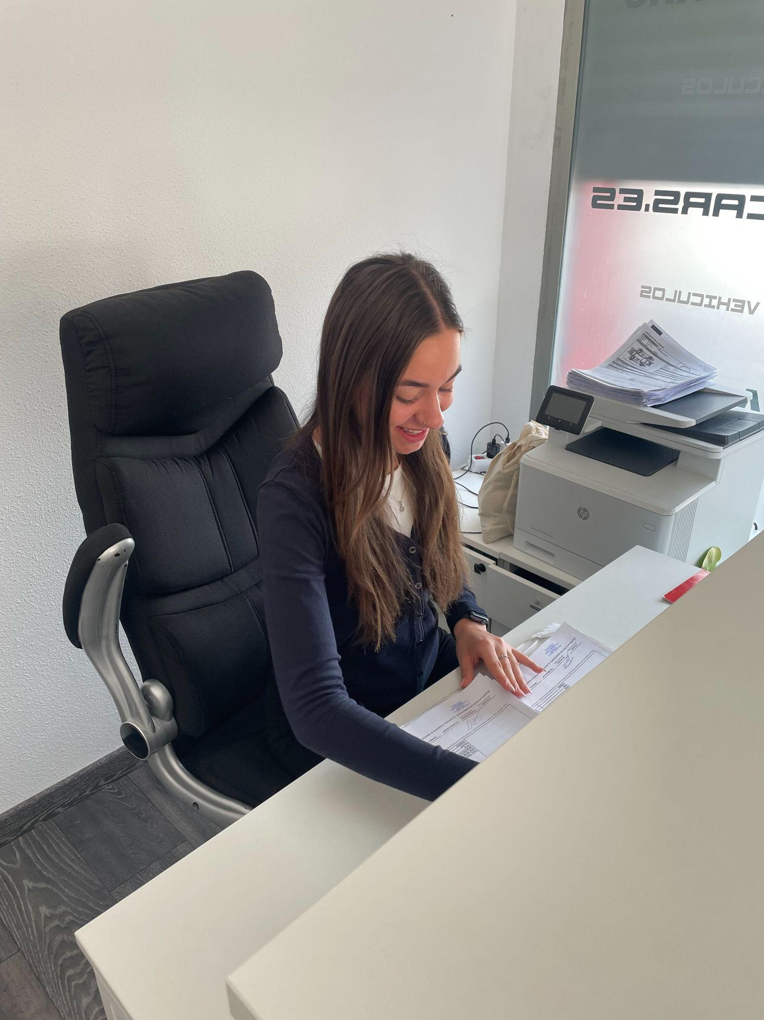
Pracovala jsem ve firmě Port Cars, která se zabývá pronájmem vozidel. Jejich nabídka vozidel je široká, k dispozici mají nízkonákladová, luxusní, sportovní a hybridní vozidla. Auto si můžete půjčit nebo rezervovat přímo na pobočce, nebo jednoduše přes jejich webové stránky, které jsou přehledné.

V čele firmy byl šéf, který se staral hlavně o webové stránky a o udržování aut. Součástí firmy byly dvě slečny, které si dělily směny na ranní a odpolední. Já jsem měla tu čest pracovat s mladou slečnou, která byla vedoucí ranní směny.

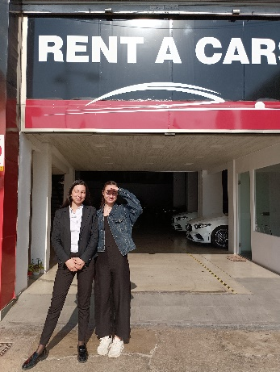
Moje pracovní úkoly spočívaly zejména v organizaci půjčování a vracení aut. Pracovala jsem hlavně se zákazníky, kterým jsem pokládala otázky ohledně půjčení a vracení auta. Vše jsem zaznamenávala do systému. Tiskla jsem a skenovala smlouvy a dále je zakládala do pořadačů podle data a času půjčení. Během měsíce jsem vytvářela v systému konečné smlouvy k autům, které byly půjčeny minulý měsíc. Mojí nejoblíbenější činnosti bylo komunikovat se zákazníky a poznávat tak spoustu zajímavých lidi a jiných kultur.

Atmosféra na pracovišti byla velmi příjemná. Se zaměstnanci jsem navázala hezký vztah a určitě s nimi zůstanu nadále v kontaktu. Některé dny v práci pro nás byly náročné, ale i přesto jsme si dokázali udržet úsměv na tváři a problémy vyřešit v klidu a rychle. Zažívala jsem situace, kdy jsem potřebovala poradit a byla jsem velmi ráda, že jsem se vždy mohla na někoho obrátit, jejich ochota pomoci mi a něčemu mě naučit byla velká.

Práce v autopůjčovně mi přinesla spoustu nových zkušeností a zážitků. Naučila mě využívat činnosti, které jsou z hlediska budování dobrého jména u zákazníka rozhodující - uvítání zákazníka, ochota, rychlost a také důležitý úsměv.

Stáž mi pomohla ve vylepšení komunikačních schopností - jak ve španělštině, tak i obecně.
Ubytovaná jsem byla v rodině samoživitelky, která byla hodná, ochotná a pořád pozitivně naladěná. S čímkoliv nám pomohla a ráda si s námi každý den po večeři povídala. Můj pokoj byl prostorný a útulný. Každý den jsme dostávali snídaně, svačiny a večeře. Měla jsem možnost v rodině ochutnat i nějaké španělské a venezuelské speciality.
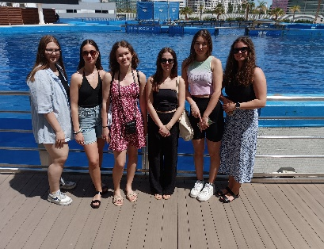
Volný čas jsem trávila hlavně v centru objevováním nových míst, památek a ochutnáváním dobrého jídla. Co se týče stravy, ubytování, letenek, kapesného i MHD - vše nám hradila Evropská unie.

Před stáží jsme chodili na přípravné kurzy, kde jsme zlepšovali naši úroveň španělštiny a poznávali španělskou kulturu.

